Name des Bewerbers:

Datum:

4.1. Das Zahnrad 1 dreht sich in Pfeilrichtung. In welche Richtung bewegt sich Zahnrad 2

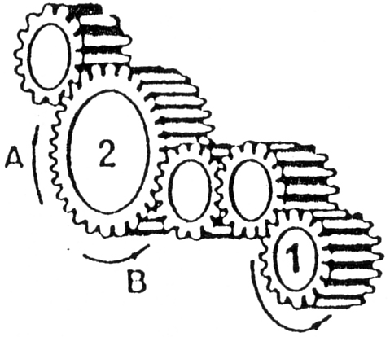

 | a | Richtung A |  |  | b | Richtung B |  |  | c | Zahnräder können sich nicht bewegen

4.2. Jeder Zahlenreihe liegt ein bestimmter Rhythmus zu Grunde. Diesen gilt es zu finden und dann die Reihe dem Rhythmus entsprechen fortzusetzen.
Schreiben Sie das Ergebnis auf die neben stehenden Linien.
2 4 6 8 ___ ___ ___
14 12 10 8 ___ ___ ___
3 4 6 7 9 ___ ___ ___
4 6 5 7 6 ___ ___ ___
2 4 6 5 7 9 8 ___ ___ ___
1 2 4 7 ___ ___ ___
1 1 2 2 4 4 ___ ___ ___ ___

4.3. Denken Sie logisch:

CCBB FFEE IIHH LLKK ______
NNON, AABA PPQP CCDC ______
ABZY CDXW EFVU GHTS ______

4.4. Im Vordergrund des Bildes befindet sich eine einsame Pappel. Sie steht am Rande eines Stückes ebenen Landes, das in lauter gleich breite Felder eingeteilt ist. Die Pappel ist genau 18 Meter hoch. Rechts im Hintergrund sieht man eine Kirche. Wie hoch ist der Turm?

Lösung: _______________________________

